Data: 14.06.2023r.

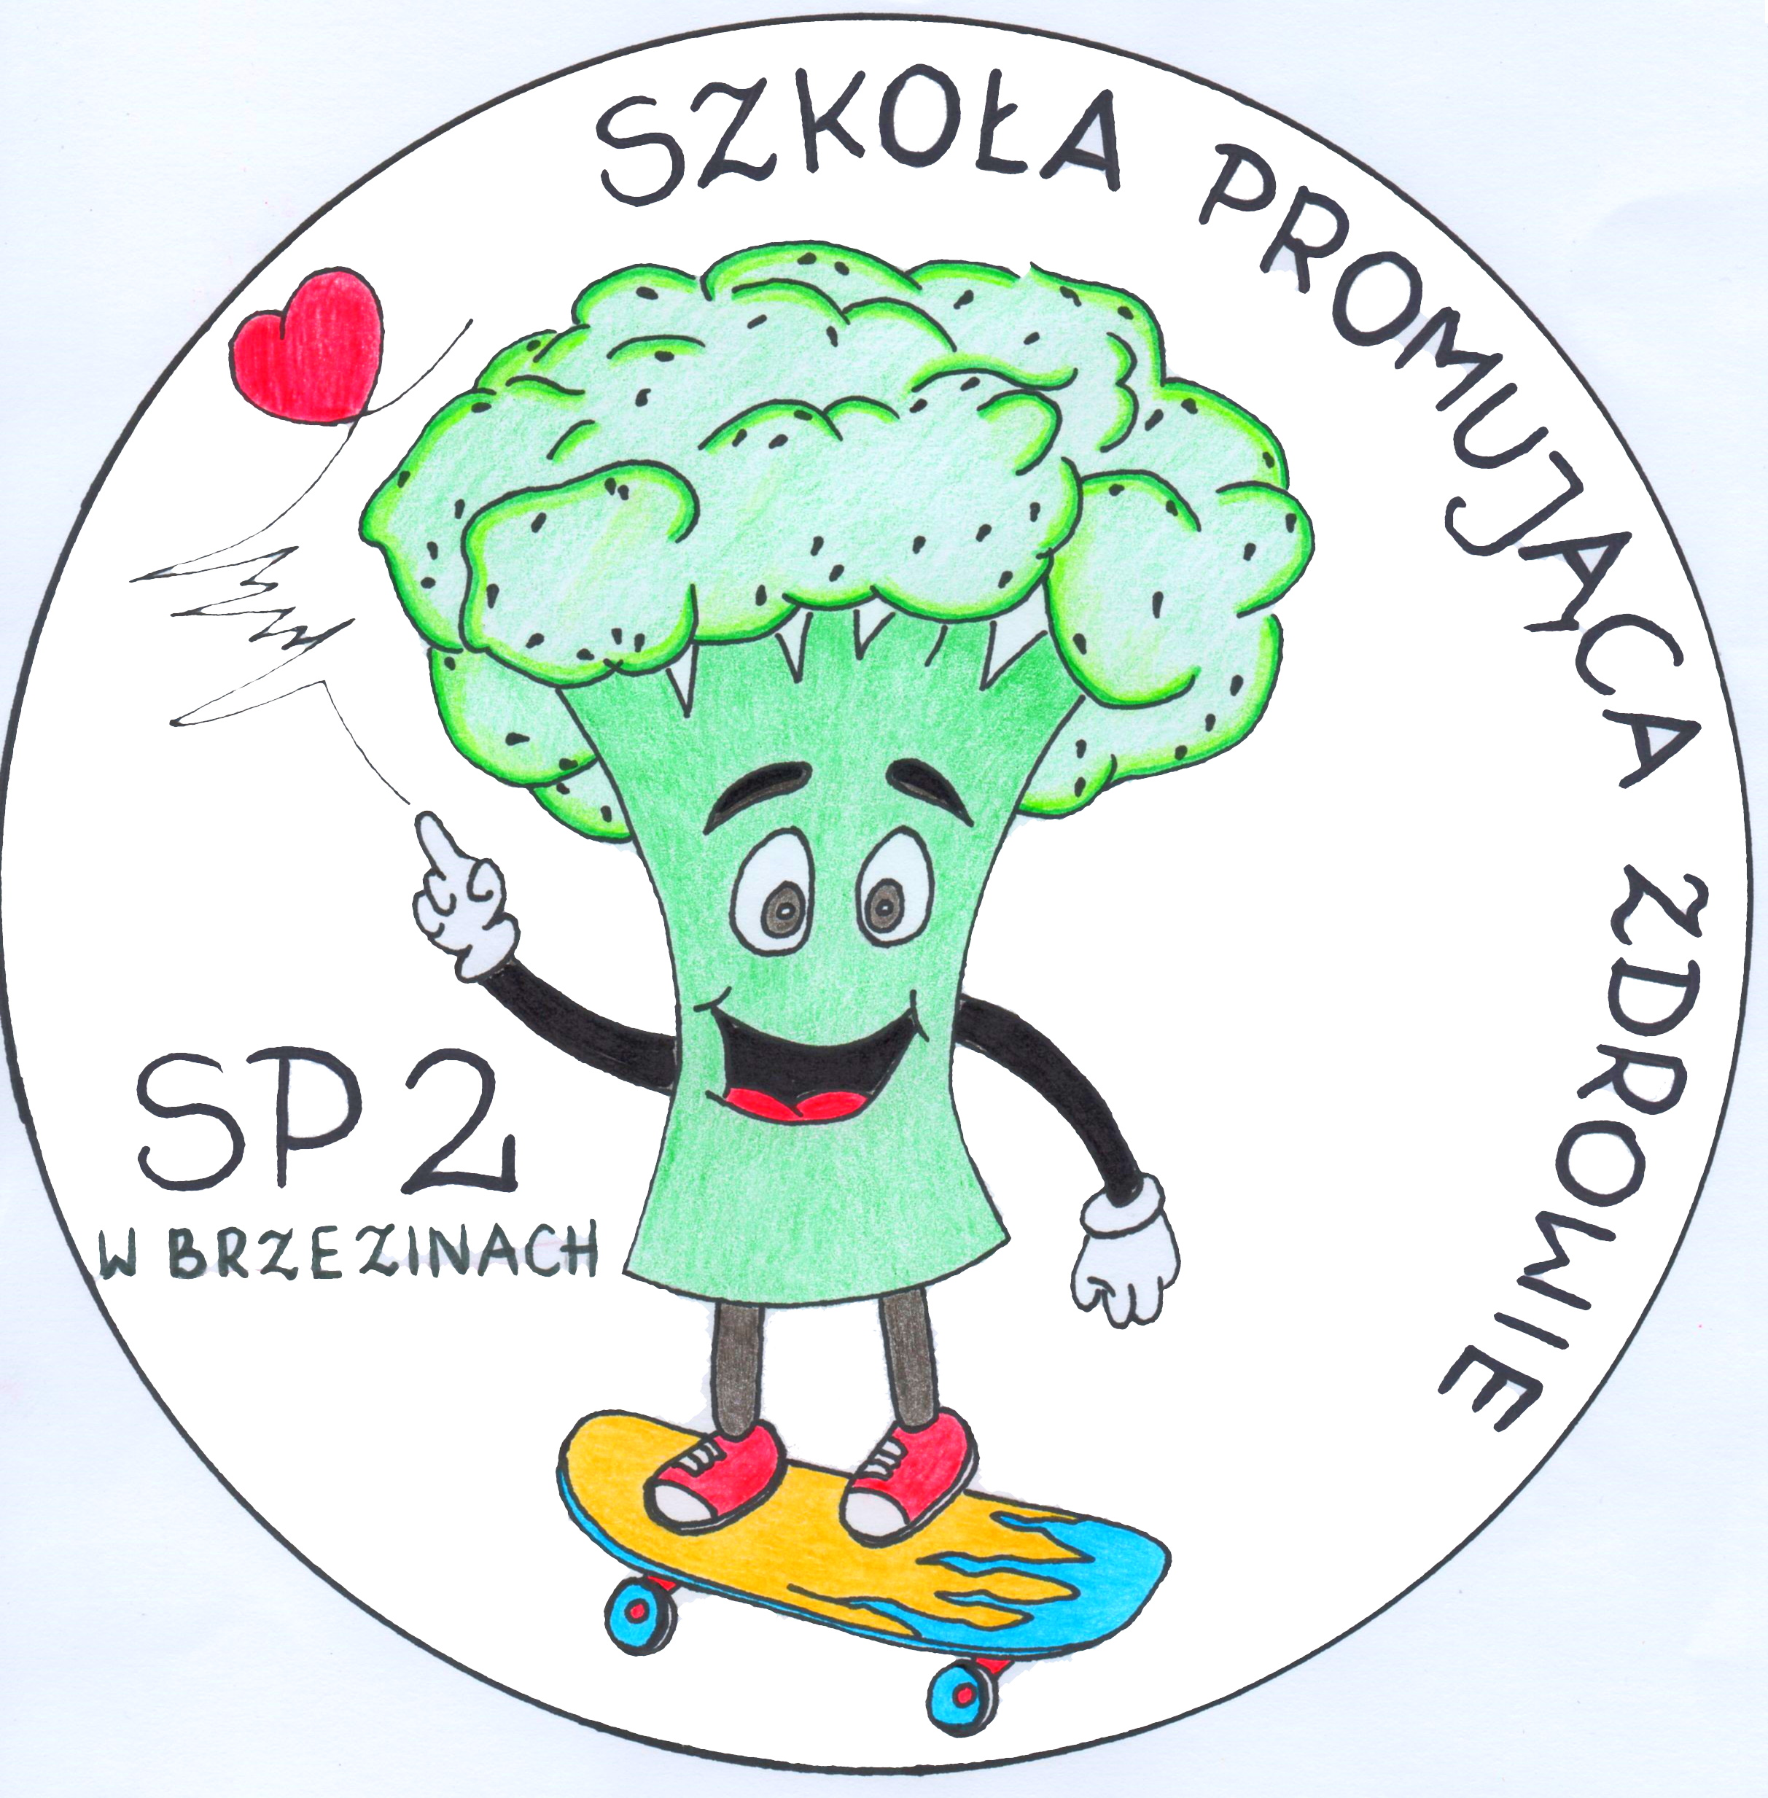
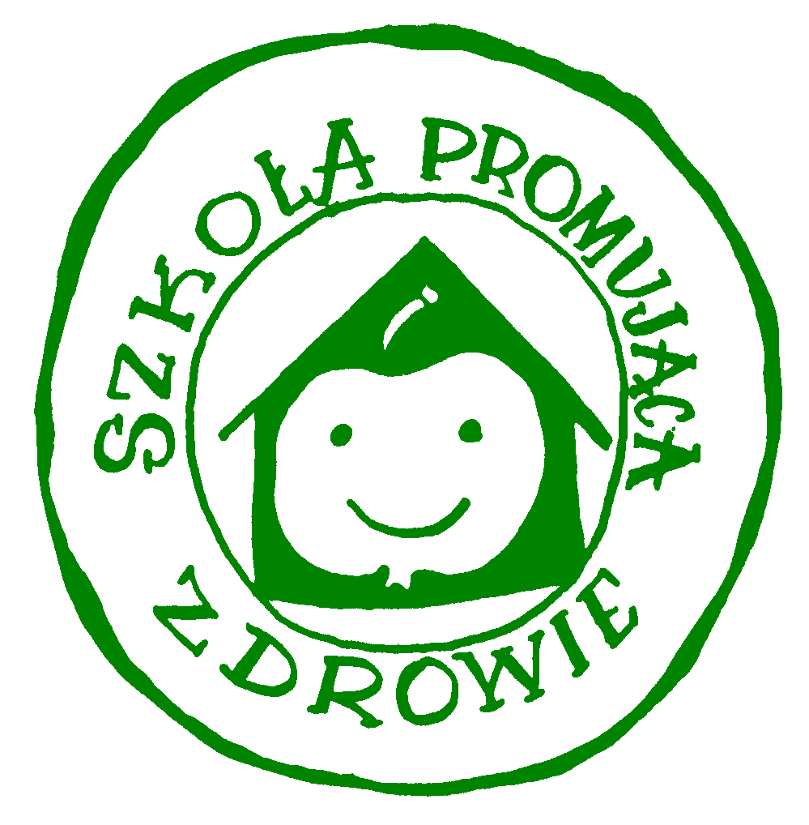
RAPORT KOŃCOWY
Z AUTOEWALUACJI
SZKOŁY
UBIEGAJĄCEJ SIĘ
O CERTYFIKAT SZKOŁY PROMUJĄCEJ ZDROWIE
INFORMACJE PODSTAWOWE O SZKOLE/PLACÓWCE:
Pełna nazwa szkoły/placówki | Szkoła Podstawowa nr 2  im. Andrzeja Frycza Modrzewskiego  w Brzezinach
Adres | ul. H. Sienkiewicza 17, 95-060 Brzeziny
Gmina | Brzeziny
Powiat | Brzeziny
Telefon | (046) 874 23 72
Adres mailowy szkoły | sp2brzeziny@tlen.pl
Adres mailowy koordynatora | charazkam@tlen.pl
Strona www | https://sp2brzeziny.edupage.org  https://www.facebook.com/sp2brzeziny.andrzeja.frycza.modrzewskiego
Imię i nazwisko dyrektora | Ilona Bieńkowska
Imię i nazwisko koordynatora | Małgorzata Charążka
Imiona i nazwiska członków szkolnego zespołu | - Małgorzata Charążka (szkolny koordynator) – nauczyciel techniki, informatyki i edukacji dla bezpieczeństwa  - Ilona Bieńkowska (dyrektor szkoły) – nauczyciel biologii i chemii  - Marta Kacprzyk – nauczyciel historii i wiedzy o społeczeństwie  - Ewa Pawlik – nauczyciel edukacji wczesnoszkolnej  - Anna Kmieć – nauczyciel edukacji wczesnoszkolnej  - Elżbieta Loba – pedagog szkolny  - Barbara Góralczyk – psycholog szkolny  - Adam Koralewski – nauczyciel wychowania fizycznego  - Dorota Guzicka-Sienkiewicz – nauczyciel wychowania fizycznego

Załącznik VI

RAPORT KOŃCOWY Z AUTOEWALUACJI

- Ocena standardów i wybór problemów priorytetowych
Standard | Średnia liczba punktów | Problem priorytetowy
1 | 2 | 3
- Koncepcja pracy szkoły, jej struktura  i organizacja sprzyjają uczestnictwu społeczności szkolnej w realizacji działań w zakresie promocji zdrowia oraz ich skuteczności i długofalowości | - | -
- Klimat społeczny szkoły sprzyja zdrowiu i dobremu samopoczuciu uczniów, nauczycieli i innych pracowników szkoły oraz rodziców uczniów | 4,5 | - nauczyciele zbyt rzadko biorą pod uwagę opinię uczniów, zbyt rzadko pytają ich o zdanie w sprawach, które ich dotyczą  - zaburzone relacje między uczniami  - uczniowie mają niezrównoważone podejście do nauki i stylu życia, nie radzą sobie ze stresem i obciążeniami
- Szkoła realizuje edukację zdrowotną  i program profilaktyki dla uczniów, nauczycieli i innych pracowników szkoły oraz dąży do poprawy skuteczności działań w tym zakresie | - | -
- Warunki oraz organizacja nauki i pracy sprzyjają zdrowiu i dobremu samo-poczuciu uczniów, nauczycieli i innych pracowników szkoły oraz współpracy  z rodzicami | 4,82 | - uczniowie niewystarczająco dbają o porządek i czystość w szkole  - brak okresowej diagnozy dotyczącej spożywania przez uczniów śniadania w domu. Zbyt rzadko rozmawia się z rodzicami na temat wartości odżywczych produktów spożywczych, które dzieci konsumują na terenie szkoły  - na zebraniach rodziców zbyt rzadko omawiane są sprawy związane z aktywnością fizyczną uczniów i ich uczestnictwem w zajęciach wychowania fizycznego. Zbyt małe zaangażowanie rodziców w organizację imprez szkolnych związanych z aktywnością fizyczną

- Ocena efektów działań i wybór problemów priorytetowych
Dobre samopoczucie w szkole
- Średnia liczba punktów dla 4 grup: 4,5
- Problem priorytetowy:

Zaburzone relacje między uczniami.

Podejmowanie działań dla umacniania zdrowia
- Średni odsetek odpowiedzi „tak” dla 3 grup: 89,96 %
- Wnioski do dalszych działań:
- systematycznie przypominać informacje o koncepcji SzPZ ze szczególnym uwzględnieniem nowych uczniów i rodziców, którzy wcześniej nie poznali tej idei
- podejmować działania zmierzające do poprawy relacji między rówieśnikami
- podejmować działania, których celem jest rozwijanie wśród uczniów umiejętności związanych z bezpiecznym i ciekawym spędzaniem czasu w szkole
- uświadamiać pozytywny aspekt edukacji zdrowotnej w szkole (tworzyć i wykorzystywać narzędzia sprawdzające wiedzę i umiejętności z tego zakresu)
- kontynuować systemowe działania poprawiające zdrowie psychiczne dzieci po pandemii COVID 19
- podjąć działania zmierzające do kształtowania wśród uczniów umiejętności gospodarowania czasem wolnym od nauki
- podjąć szerszą współpracę z innymi SzPZ w celu planowania, realizacji i ewaluacji wspólnych projektów i programów promujących zdrowie
- tworzyć klimat społeczny sprzyjający zdrowiu i dobremu samopoczuciu członków społeczności szkolnej

- Podsumowanie
1. Co jest największym osiągnięciem (mocną stroną) szkoły jako szkoły promującej zdrowie?

Przeprowadzenie ewaluacji działań w ramach programu Szkoły Promującej Zdrowie wskazuje na zwiększenie świadomości wśród uczniów, rodziców i nauczycieli o konieczności: harmonijnego rozwoju psychoruchowego uczniów, tworzenia optymalnych warunków do pracy i wypoczynku, przyjaznego klimatu w szkole poprzez dobrą komunikację, pozytywne myślenie, emocjonalne wsparcie, owocne współdziałanie, wyrabiania u uczniów nawyku dbania o bezpieczeństwo i prowadzenie zdrowego stylu życia m.in. poprzez aktywność fizyczną i dbania o zdrowe odżywianie.
Wyniki ankiet:
- wybrane pomieszczenia i wyposażenie szkoły oraz organizacja pracy – 45 pkt (na 45 pkt)
- organizacja przerw międzylekcyjnych – 15 pkt (na 15 pkt)
- czystość w szkole – 14 pkt (na 15 pkt)
- wychowanie fizyczne oraz aktywność fizyczna członków społeczności szkolnej – 38 pkt (na 40 pkt)
- żywienie w szkole -– 38 pkt (na 40 pkt)
- dobre samopoczucie w szkole (dobra, przyjazna atmosfera, życzliwość i właściwe relacje pomiędzy pracownikami; dobra komunikacja z nauczycielami, troskliwość i dyspozycyjność nauczycieli, indywidualne podejście do problemów ucznia) – 18 pkt (na 20 pkt)
pozwalają na wysunięcie tezy, że w szkole sprawdza się systemowość podejmowanych działań w promocji zdrowia, a towarzyszący temu dobry klimat społeczny sprzyja zdrowiu i dobremu samopoczuciu społeczności szkolnej. Drogą do sukcesu są zintegrowane działania (uczniów, nauczycieli, pracowników niepedagogicznych, rodziców), które pozwolą wyeliminować/zminimalizować niedociągnięcia.

2. Jakie są korzyści z przeprowadzenia autoewaluacji?

Autoewaluacja pozwoliła nam:
- zrozumieć, że w dalszym ciągu musimy kontynuować i systematycznie planować działania na rzecz promocji zdrowia dla całej społeczności szkolnej
- stwierdzić, że nieodzownym elementem Szkoły Promującej Zdrowie jest umocnienie rodziców w przekonaniu o pozytywnych efektach oraz słuszności realizacji koncepcji programu; ich rozumienie, wsparcie i włączanie się w działania szkoły z zakresu promocji zdrowia to istotny i niezbędny wymiar budowania Szkoły Promującej Zdrowie
- podjąć decyzję o konieczności organizowania szkoleń dotyczących promocji zdrowia dla wszystkich pracowników oraz uczniów i rodziców
- zdać sobie sprawę, że dzięki długofalowym planom będziemy efektywnie doskonalić kompetencje wszystkich pracowników szkoły oraz rodziców, co w efekcie przełoży się na zachowania uczniów
- dostrzec konieczność większego wpływu uczniów na tematy realizowane wspólnie z wychowawcą
- zebrać informacje o mocnych i słabych stronach pracy szkoły oraz aktualnych problemów społeczności szkolnej
- rozpoznać problemy i oczekiwania uczniów, rodziców, nauczycieli oraz pracowników niepedagogicznych
- zidentyfikować problemy wymagające rozwiązania, określić ich przyczyny, zaplanować sposoby ich rozwiązania
- sprawdzić, na ile udało nam się osiągnąć stan pożądany
- doskonalić umiejętność obsługiwania programów do kształcenia na odległość i wykorzystać te narzędzia cyfrowe do autoewaluacji (stworzyć ankiety do badań w wersji elektronicznej, rozpowszechnić, zebrać i opracować wyniki badań)
- dostrzec fakt, że naszemu zespołowi ds promocji zdrowia, należy zapewnić stosowne wsparcie merytoryczne oraz stopniowo wdrażać członków do prac zespołu promocji zdrowia, by umiejętnie mogli tworzyć warunki do zdobywania wiedzy i umiejętności dotyczące zależności pomiędzy zdrowym trybem życia a poczuciem jakości życia oraz inspirować do prowadzenia zdrowego stylu życia.

3. Jakie były trudności związane z przeprowadzeniem autoewaluacji?

Działania szkoły ubiegającej się o Certyfikat Szkoły Promującej Zdrowie podejmowane były w okresie przygotowawczym po części podczas pandemii koronawirusa w czasie trwania nauki zdalnej i hybrydowej. W ankietach nie określono, czy pytania dotyczyły ostatniego bieżącego roku, czy też całego okresu (również przygotowawczego), w którym od wielu lat szkoła podejmuje działania na rzecz edukacji zdrowotnej.
Autoewaluację przeprowadzono zdalnie, bez kontaktu z respondentami, którym nie wyjaśniono ewentualnych wątpliwości przy wypełnianiu ankiet.
Wyniki pokazują, że udzielając odpowiedzi na pytania odwołujące się do sytuacji aktualnej, wielu respondentów (zwłaszcza uczniów) może borykać się jeszcze ze skutkami popandemicznymi.

Podpis szkolnego koordynatora: Małgorzata Charążka

